Calliope mini – Special 2. HJ Schuljahr 2024/25 (28.04. – 16.06.25)
Förderperiode mit jeweils 6 ausgewählten Schülern je Klasse 4a und 4b in 6 Terminen
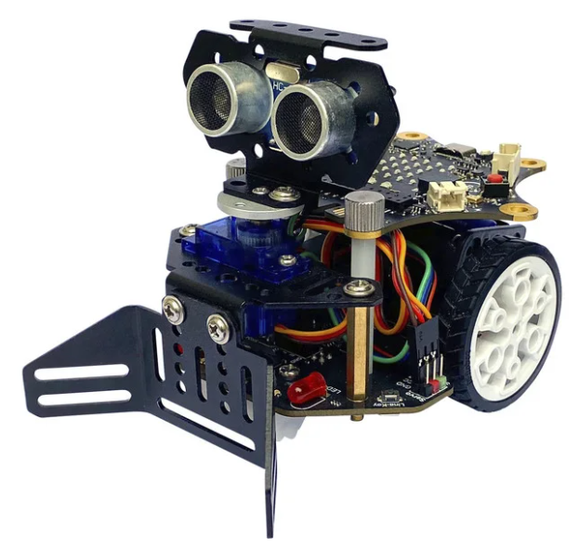
4a | 4b | Themen / inhaltliche Schwerpunkte
1 | 1 | - Wiederholung Calliope mini programmieren  - Windows Explorer (Dateien, Verzeichnisse, Laufwerke)  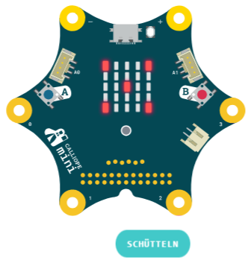  - EVA- Konzept und zugehörige Hardware  - Sensoren  - Programmierkonstrukte (Variablen, Schleifen, Wenn-Dann-  Verzw., Zufallszahlen)  - Wiederholen am „Würfel programmieren“  - Sensoren wiederholen (z.B. am Licht- und Lagesensor)
tbd. | 2 | - Pflanzenstation (AH S. 44)  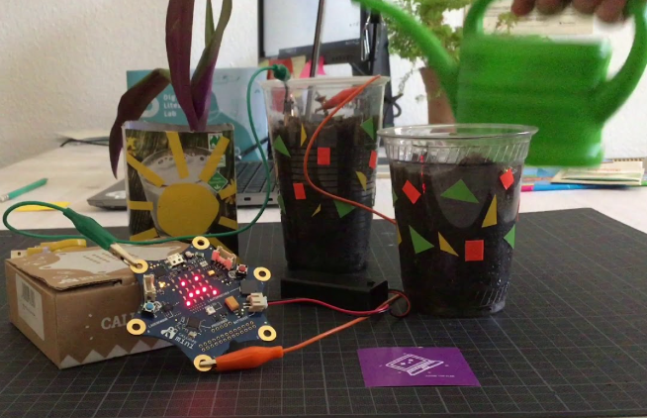  - Feuchtigkeitssensor  - Temperatur  - Helligkeit
tbd. | (5?) | - Schätzspiel Entfernungen AH S.49  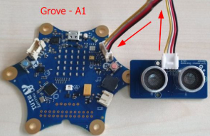  - Ultraschallsensor AH S.48  - Personenzähler AH S.50  - Diebstahlsicherung (Aufgabe selbst definieren: Annäherung,  Helligkeit z.B. in Dose oder Schublade)
5 | 3 | - Calliope Motion Kit I (AH2 S.65ff.)  - Kennenlernen der programmierbaren Elemente  - Geradeaus vorwärts und rückwärts fahren  - Rechteck fahren
6 | 4 | - Calliope Motion Kit II  - Fernbedienung programmieren (AH2 S.69)  - alternativ: Schieber programmieren (Roboter räumt Fläche ab)
??? | (5?) | - Scratch einführen (Praxistransfer des Gelernten in eine komplett andere Umgebung und Programmiersprache) https://scratch.mit.edu/  - kurzes Projekt: aufeinander zugehende Figuren, Sprechblasen  - Figuren mit Kostümen und Klängen  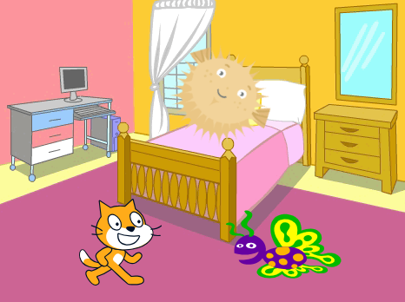  - Hintergründe  - Scripte: Klassen Ereignisse, Aussehen, Steuerung,  Bewegung  - Kostüme editieren (!!Vektorgrafik!!)
 | (6?) | - Scratch mit Calliope (s. Projketideen ..\..\2025_Calliope_Folien_Scratch_Blocks.pdf  - Figur mittels Lagesensor des Calliope animieren  - Übersetzung eines dt. Textes ins Spanische / Englische mit den Auswahlen der Calliope Tasten A oder B
- Zusätzliche Projektideen
  - Orakel AH S. 42
  - Eisthermometer AH S.38
    - Einführung Temperatursensor (AH S.37)
    - vertiefen Sensoren allgemein, da Basis für nächste Stunden
  - Diebstahlsicherung: Aufgabe selbst definieren -> Alarm bei Helligkeit und/oder Annäherung

